5.12.2022 Понедельник
1. Музыка
Краткий конспект. Стр 32-35 эл учебника Музыка-8 класс 👇
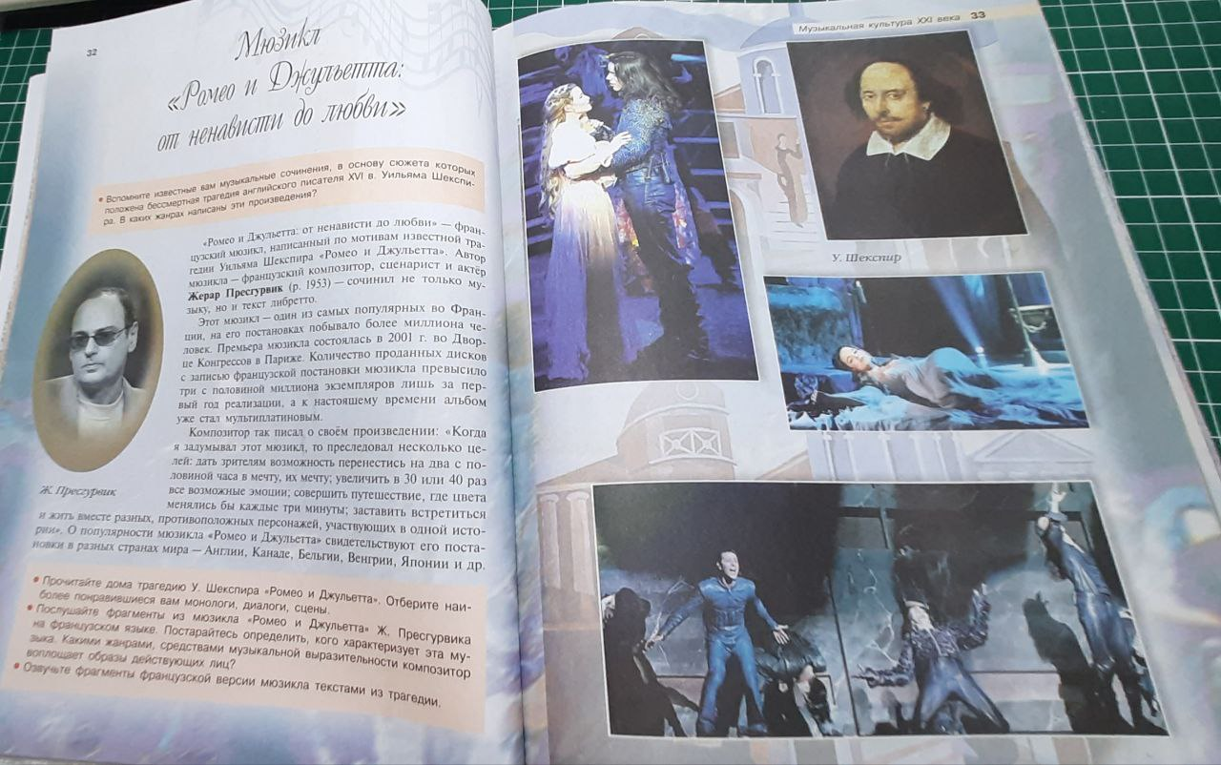
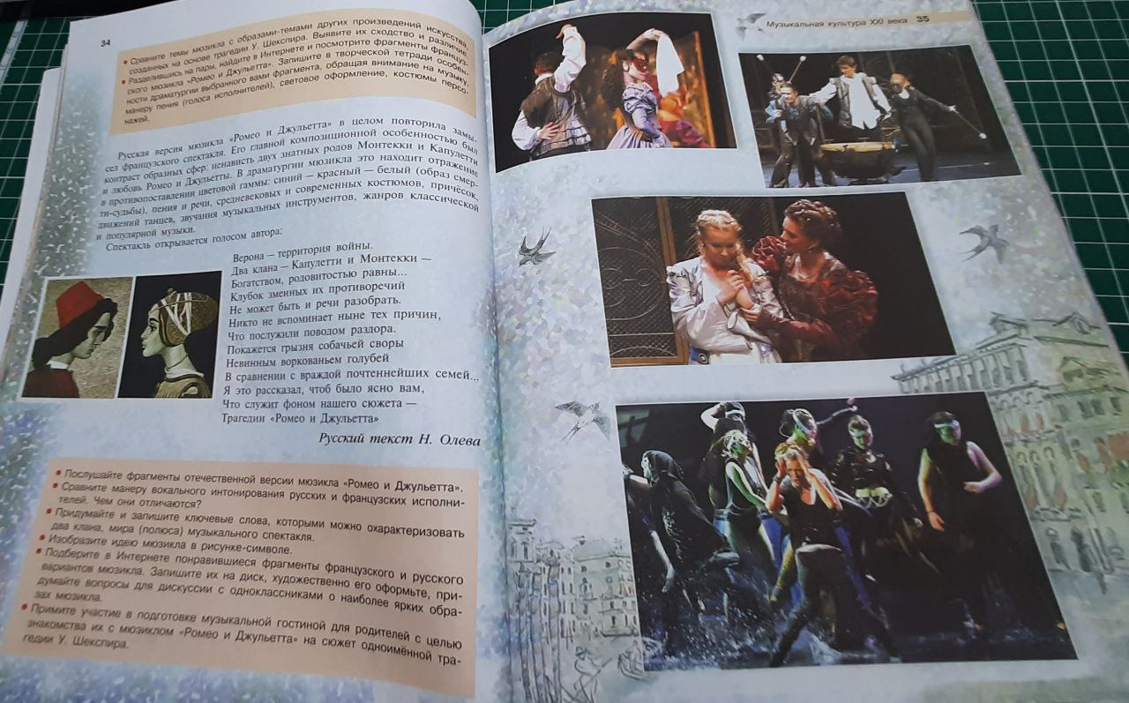

2. Русский язык
В тетрадь для теории оформить таблицу "Виды обстоятельств".
Три колонки: вид обстоятельства, вопросы, пример
3. Родная литература
В тетрадь для теории оформить таблицу "Виды обстоятельств".
Три колонки: вид обстоятельства, вопросы, пример
3. Второй иностранный язык (английский)
Найти в интернете названия профессий и выписать их, выучить. Придумать с новыми словами 5 предложений.
4. Алгебра ​
Посмотреть видеоурок по ссылке https://youtu.be/Bya9Cn6JaGI,
№407, 410
5. Геометрия
Прочитать п.56, стр. 129, ​Посмотреть видеоурок по ссылке https://youtu.be/VkK4uRdgrWI,
№498
6. Литература
Прочитать поэму Мцыри

